法務部矯正署臺北監獄新聞稿
發稿日期：112年11月2日
連 絡 人：吳永山 副典獄長
連絡電話：03-3196198

臺北監獄音樂班受邀112年矯正機關藝文技訓聯展開幕表演
11月3號桃園中正藝文特區磅礡登場

法務部矯正機關將於112年11月3日至5日在桃園中正藝文特區舉辦教化藝文及技訓作業聯示(售)會，推廣監所藝文活動成效及作業自營產品。

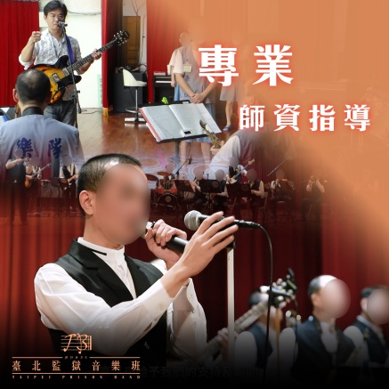
睽違兩年矯正機關再度盛大舉辦藝文技訓聯展，臺北監獄音樂班授課練習成果受到高度肯定，受邀為活動開幕，特別精心挑選三首膾炙人口的改編名曲，為開幕儀式帶來精采演出，分別為〈熱情的沙漠〉、〈孤勇者〉、〈刀劍如夢2.0〉，音樂班成員小花表示:「對於這次表演非常期待，會將平時努力練習的成果展現給大家，其中〈孤勇者〉原曲歌詞『致那黑夜中的嗚咽與怒吼，誰說站在光裡的才算英雄』向幕後默默付出守護的法務矯正人員致意」。
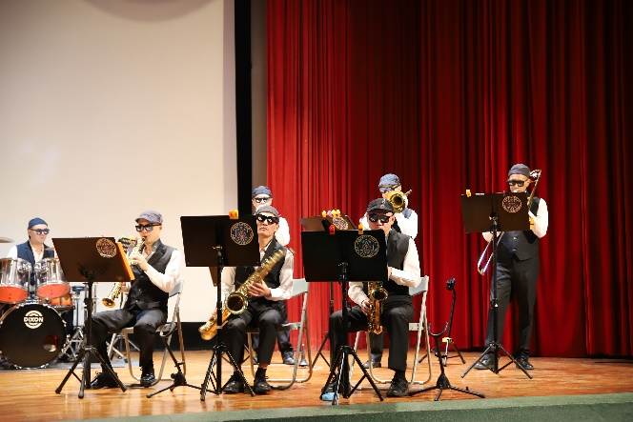
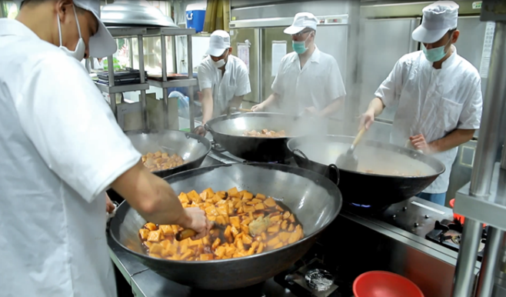
擔綱本次聯展開幕表演之臺北監獄音樂班於民國99年成立，期望藉由學習樂器技巧與編曲能力，提升收容人藝文涵養，故媒合臺灣更生保護會臺北分會聘請專業師資教學指導，多年來擔任各項監獄活動暖場表演及監外團體邀約演出，呈現音樂與藝術相互結合之教化成效；本次聯展攤位也展示多項自營產品，臺北監獄為協助收容人習得一技之長，增加社會適應能力，透過技訓課程開發多元產品，包括糕餅、藥燉排骨及菇菇湯包等美食，還有陶藝、漆器、木作家具、編織包、砂畫等工藝品，讓收容人有更多發展選擇可能性，其中結合桃園在地飲食文化-大溪豆干，另研發出獨門醬汁火辣產品「辣味豆干」，製作過程皆由收容人親自執掌鍋鏟，配合小火細心翻炒，美味醬汁融入豆干氣孔，這一口「唰嘴」美味廣受歡迎，帶來每月900包以上銷售量。
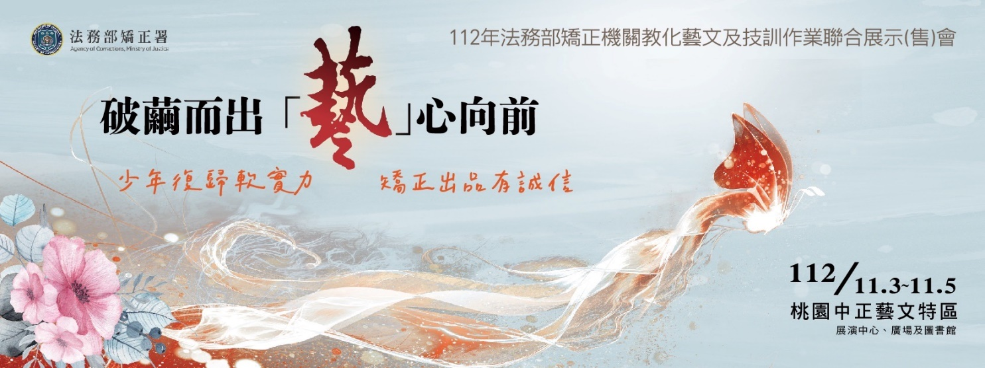
誠摯邀請各界至現場臺北監獄攤位參觀體驗，您也可以在矯正機關自營商城網站購買北監自營作業產品(網址https://shop.mjac.moj.gov.tw)，給予向上(善)收容人支持鼓勵。

